animago 2019: Einreichungsfrist verlängert
Die Frist für Einreichungen zum animago 2019 ist um einen Monat auf Mittwoch den 31. Juli 2019 verlängert worden.
Auf der Webseite www.animago.com können bis zum Einsendeschluss Projekte aus der Welt der visuellen Effekte, 3D-Animation oder CGI eingereicht werden. In insgesamt zehn Kategorien stellen sich dieses Jahr die besten Werke zahlreicher internationaler Bewerber einer hochkarätigen Jury.
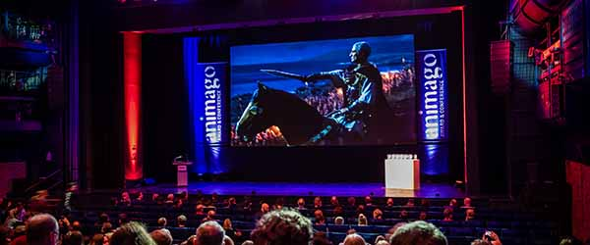
Wie auch in den Jahren zuvor, wird für das Einreichen von Projekten beim animago keinerlei Teilnahmegebühr erhoben und die Übermittlung kann bequem über die Webseite erfolgen. Es ist möglich, beliebig viele Beiträge ins Rennen um eine der zehn ausgelobten animago-Trophäen zu schicken. Sowohl Bilder als auch Filme können eingereicht werden. Teilnahmevoraussetzung sind bei beiden Beitragsarten ein erheblicher computergenerierter Anteil, wobei eine Kombination mit Realelementen gestattet ist.
Hier geht es direkt zum Einreicherformular Weitere Informationen zum animago 2019 finden sich auf der FAQ-Seite und den Teilnahmebedingungen.
Der animago 2019 findet vom 2. bis 5. November 2019 in der Alten Kongresshalle in München statt. Die Preisverleihung findet am Samstagabend, 2. November 2019 statt.
Pressematerial:
- Logos und Bildmaterial zur freien journalistischen Verwendung finden sie im animago-Pressebereich: www.animago.com/presse
- Informationen zum animago auf unserer Homepage: www.animago.com

Pressekontakt Projektleitung
Philipp Reiff Arian Schlichenmayer
Alternative 138 GmbH DETAIL Business Information GmbH
T: +49 176 25 80 80 34 T: +49 89 381 620 592
E: philipp@alternative138.com E: as@animago.com
www.138alternatives.com www.animago.com

